Regionálna Obec Slovákov Hradec Králové
a Hradecká kulturní a vzdělávací společnost s.r.o.
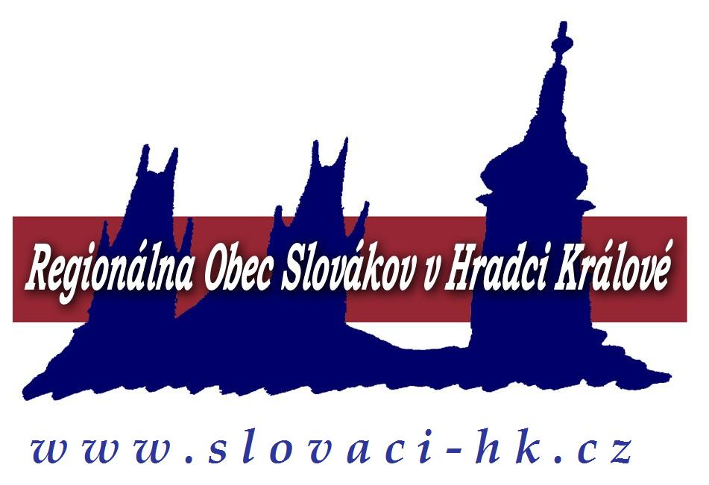

Vás srdečne pozýva na

DEŇ SLOVENSKEJ KULTÚRY
pod záštitou veľvyslanca Slovenskej republiky v ČR
a Banskobystrického samosprávneho kraja

11:00 Slávnostné otvorenie

12:00 „Poďte s nami do rozprávky“
dvojjazyčné česko-slovenské predstavenie pre deti v podaní divadla BONA FIDE

13:00 – 20:00
Ďalej v programe bude účinkovať vynikajúci slovenský interpret
JÁN AMBRÓZ s ľudovou hudbou BORIEVKA z Banskej Bystrice.
Folklór trocha inak zahrá hudobná skupina DRUŽINA tiež z Banskej Bystrice a zaspievať známe slovenské melódie s heligónkou príde mužské spevácke trio.
Program ukončí tanečná veselica s ľudovou hudbou Borievka.

Program uvádzajú slovenskí herci: Viera Kučerová a Martin Matejka

Ochutnávky slovenských špecialít: pravé bryndzové halušky, slovenská kapustnica, zemiakové lokše, oškvarkové pagáče a ďalšie slovenské dobroty

SOBOTA 20.9.2014
vedľa hlavného vchodu na všešportový štadión,
Hradec Králové – Malšovice
______________________________________________________________

Projekt podporili:
Úrad pre Slovákov žijúcich v zahraničí, Banskobystrický samosprávny kraj, Královéhradecký kraj,
Slovenský inštitút Praha, Mlýny Voženílek a Ing. Otakar Divíšek

